Cara membuat program DIGIP 2.0 dalam Delphi 7.0:
  - Buka Delphi
  - Buat form Utama seperti berikut :

FORM1 DALAM UNITUTAMA
Savepicturedialog1
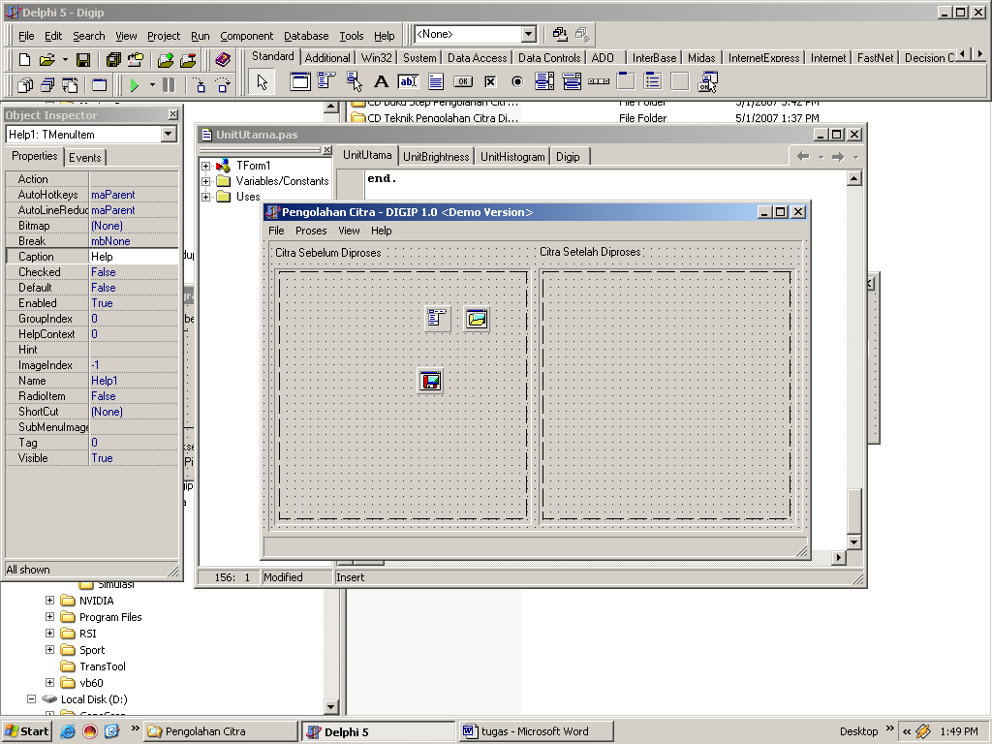
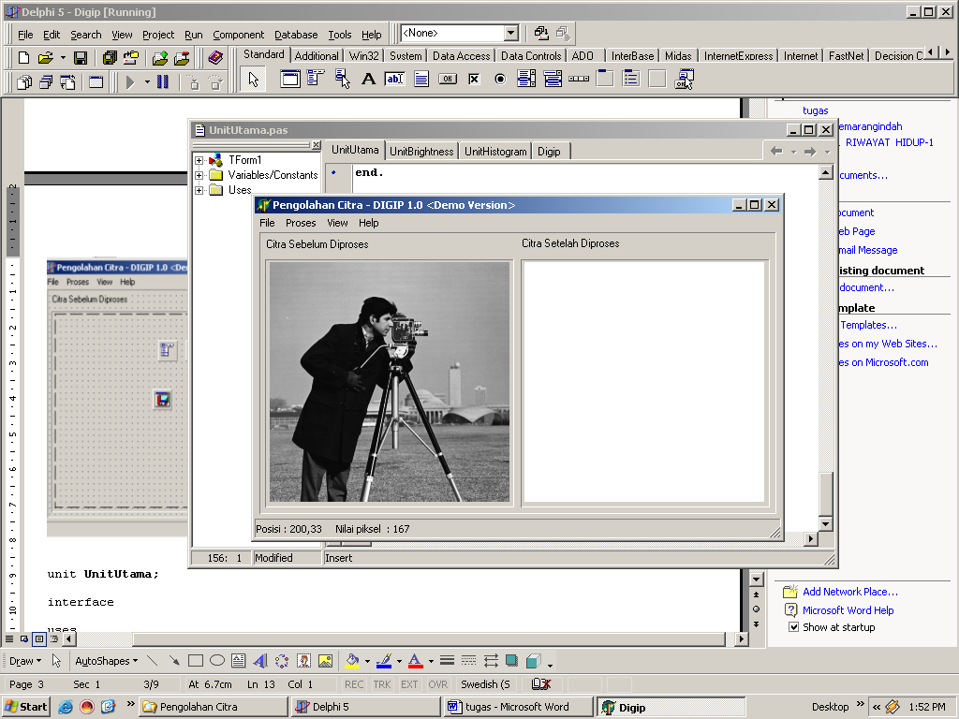
Label2
Image1
Bevel1
Bevel2
Mainmenu
Openpicturedialog1

Statusbar1
Image2
Bevel3

Komponen savepicturedialog terletak didalam tab komponen Dialogs
Komponen openpicturedialog terletak didalam tab komponen Dialogs
Komponen mainmenu terletak didalam tab komponen Standard
Komponen label terletak didalam tab komponen Standard
Komponen bevel terletak didalam tab komponen Additional : ukuran (width x height) bevel1 552 x 301,
ukuran bevel2 dan bevel3 266 x 265
Komponen image terletak didalam tab komponen Additional, ukuran komponen image 256 x 256
Komponen statusbar terletak didalam tab komponen Win32

Variabel yang digunakan di UnitUtama :
Dibawah tulisan
var
Form1: TForm1;
Ketik tulisan berikut :
{var global}
arCitraAsli : array[0..255, 0..255] of byte;
arCitraHasil : array[0..255, 0..255] of byte;
arHistogram1 : array[0..255] of integer;
arHistogram2 : array[0..255] of integer;
PC,PH:PByteArray;
C,pikselimage,w,h,wj,hi: integer;
Pengaturan Komponen :
Komponen/Object | Properties | Pengaturan
TForm1 | Caption | Pengolahan Citra - DIGIP 2.0 <Demo Version>
 | Name | Form1
TMainMenu | Name | MainMenu
Untuk Pembuatan menunya : klik 2 kali pada mainmenu atau klik kanan pada mainmenu > pilih Menu Designer, kemudian ketik File, Open, Save Result As, Exit dst seperti gambar berikut ini :
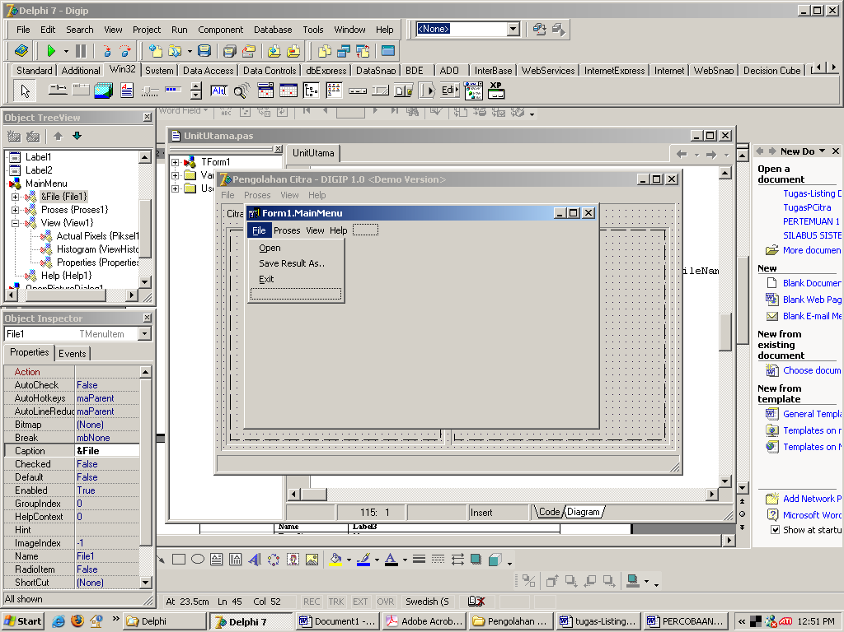

TBevel | Name | Bevel1
TLabel | Caption | Citra Sebelum Diproses
 | Name | Label1
TLabel | Caption | Citra Sesudah Diproses
 | Name | Label2
TBevel | Name | Bevel2
TBevel | Name | Bevel3
TImage | Name | Image1
TImage | Name | Image2
TStatusBar | Name | StatusBar1
TOpenPictureDialog | Name | OpenPictureDialog1
 | Filter | Klik pada filter,hapus isi pada kolom filtername kecuali Bitmaps (*.bmp) dan pada kolom filter *.bmp
TSavePictureDialog | Name | SavePictureDialog1
 | Filter | Klik pada filter,hapus isi pada kolom filtername kecuali Bitmaps (*.bmp) dan pada kolom filter *.bmp

Pengaturan komponen pada MenuItem pada MainMenu :

Komponen/Object | Properties | Pengaturan
TMenuItem | Name | Open1
 | Caption | Open
Klik pada menu tulisan Open, sehingga muncul tulisan procedure TForm1.Open1Click(Sender: TObject) dan dibawah tulisan procedure tersebut ketik tulisan berikut :
var
i,j: integer;

Pada procedure TForm1.Open1Click(Sender: TObject) dibawah begin ketik tulisan berikut :

{clear image1}
form1.Image1.Canvas.FillRect(Rect(0, 0, 256, 256));

{clear image2}
form1.Image2.Canvas.FillRect(Rect(0, 0, 256, 256));

{membuka file citra}
OpenPictureDialog1.execute;
Form1.Image1.Picture.LoadFromFile(OpenPictureDialog1.FileName);
h:= image1.picture.height;
hi:=h-1;
w:= image1.picture.width;
wj:=w-1;

{copy semua piksel citra ke dalam array citra asli}
for i:=0 to hi do
begin
PC :=image1.picture.bitmap.scanline[i];
for j:=0 to wj do
arCitraAsli[i,j]:=PC[j];
end;

TMenuItem | Name | SaveResultAs1
 | Caption | Save Result As..
Klik pada menu tulisan Save Result As.., sehingga muncul tulisan procedure TForm1.SaveResultAs1Click (Sender: TObject)
Pada procedure TForm1. SaveResultAs1Click (Sender: TObject) dibawah begin ketik tulisan berikut :

{menyimpan citrahasil ke file}
if (SavePictureDialog1.Execute) then
Form1.Image2.Picture.SaveToFile(SavePictureDialog1.FileName);

TMenuItem | Name | Exit1
 | Caption | Exit
Klik pada menu tulisan Exit, sehingga muncul tulisan procedure TForm1.Exit1Click (Sender: TObject)
Pada procedure TForm1. Exit1Click (Sender: TObject) dibawah begin ketik tulisan berikut :
application.terminate;
TMenuItem | Name | Brightness1
 | Caption | Brightness
Klik pada menu tulisan Brightness, sehingga muncul tulisan procedure TForm1.Brightness1Click (Sender: TObject)
Pada procedure TForm1. Brightness1Click (Sender: TObject) dibawah begin ketik tulisan berikut :
{menampilkan formbrightness}
FormBrightness.Show;
TMenuItem | Name | ViewHistogram1
 | Caption | Histogram
Klik pada menu tulisan Histogram, sehingga muncul tulisan procedure TForm1.ViewHistogram1Click (Sender: TObject)
Pada procedure TForm1. ViewHistogram1Click (Sender: TObject) dibawah begin ketik tulisan berikut :
{menampilkan formhistogram bila Menu View Histogram di-centang(checked)}
ViewHistogram1.Checked := not ViewHistogram1.Checked;
formHistogram.Visible := ViewHistogram1.Checked;
BuatHistogram;

Pengaturan komponen Image :

Komponen/Object | Properties | Pengaturan
TImage | Name | Image1
Klik 1 kali saja pada Image1, klik 2 kali pada OnMouseMove pada Event hingga muncul tulisan procedure TForm1.Image1MouseMove(Sender: TObject; Shift: TShiftState; X,
Y: Integer);
Pada procedure TForm1.Image1MouseMove(Sender: TObject; Shift: TShiftState; X,
Y: Integer); dibawah begin ketik tulisan berikut :

{menampilkan informasi koordinat & nilai piksel citraasli saat mouse bergerak di image1}
pikselImage := form1.image1.canvas.pixels[X,Y];
StatusBar1.SimpleText := 'Posisi : '+inttostr(X) + ',' +inttostr(Y)+ ' Nilai piksel : '+inttostr(getRvalue(pikselImage));

TImage | Name | Image2
Klik 1 kali saja pada Image2, klik 2 kali pada OnMouseMove pada Event hingga muncul tulisan procedure TForm1.Image2MouseMove(Sender: TObject; Shift: TShiftState; X,
Y: Integer);
Pada procedure TForm1.Image2MouseMove(Sender: TObject; Shift: TShiftState; X,
Y: Integer); dibawah begin ketik tulisan berikut :

{menampilkan informasi koordinat & nilai piksel citrahasil saat mouse bergerak di image2}
pikselImage := form1.image2.canvas.pixels[X,Y];
StatusBar1.SimpleText := 'Posisi : '+inttostr(X) + ',' +inttostr(Y)+ ' Nilai piksel : '+inttostr(getRvalue(pikselImage));
TForm | Name | Form1
Klik 1 kali saja pada Form1, klik 2 kali pada OnMouseMove pada Event hingga muncul tulisan procedure TForm1.FormMouseMove(Sender: TObject; Shift: TShiftState; X,
Y: Integer);
Pada procedure TForm1.FormMouseMove(Sender: TObject; Shift: TShiftState; X,
Y: Integer); dibawah begin ketik tulisan berikut :

{saat mouse bergerak/berada di form, Statusbar clear}
StatusBar1.SimpleText :=' '

FORMBRIGHTNESS DALAM UNITBRIGHTNESS

Untuk membuat form baru maka pada menu Delphi pilih File >> New >> Form
Buat Form Brightness seperti berikut :
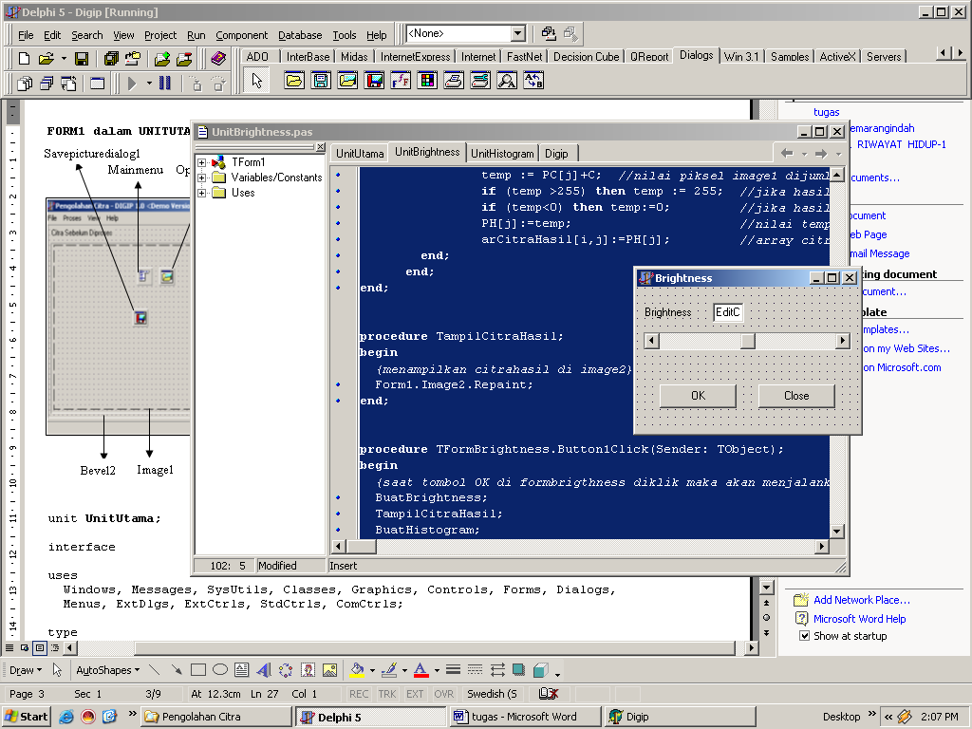
Scrollbar1
EditC
Label1
Button1
Button2

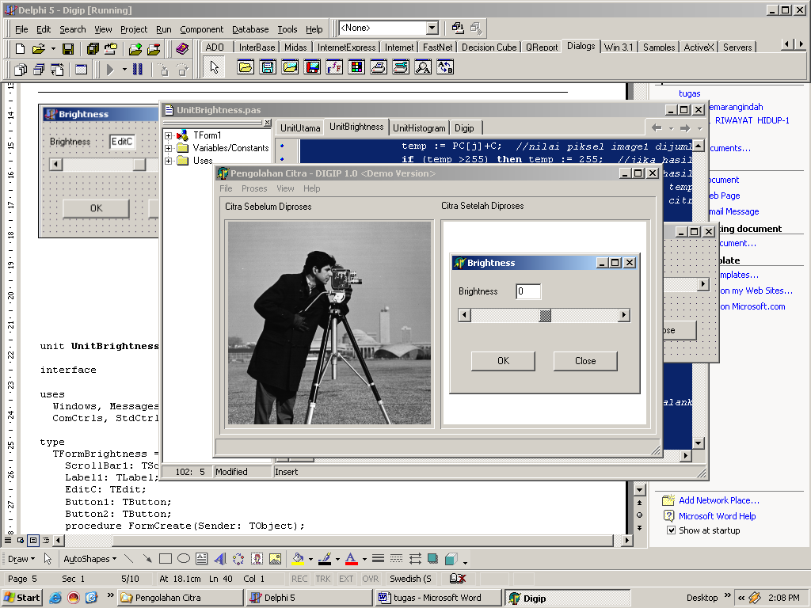

Komponen label terletak didalam tab komponen Standard
Komponen edit terletak didalam tab komponen Standard
Komponen scrollbar terletak didalam tab komponen Standard, ukuran scrollbar 217 x 17
Komponen button terletak didalam tab komponen Standard

Pengaturan Komponen pada Form Brightness

Komponen/Object | Properties | Pengaturan
TFormBrightness | Caption | Brightness
 | Name | FormBrightness
Klik 2 kali pada formbrightness, sehingga muncul tulisan procedure TFormBrightness.FormCreate(Sender: TObject);
Pada procedure TFormBrightness. FormCreate (Sender: TObject); dibawah begin ketik tulisan berikut :
{set nilai C sesuai dengan posisi scrollbar1 dan menampilkan di EditC}
{C adalah parameter brightness}

C := formbrightness.scrollbar1.Position;
EditC.text := inttostr(C);
TLabel | Caption | Brightness
 | Name | Label1
TEdit | Name | EditC
TScrollBar | Name | Scrollbar1
 | Min | -100
 | Max | 100
Klik 2 kali pada scrollbar1, sehingga muncul tulisan procedure TFormBrightness.scrollbar1Change(Sender: TObject);
Pada procedure TFormBrightness.Button1Click(Sender: TObject); dibawah begin ketik tulisan berikut :
{set Edit C dan nilai C sesuai posisi perubahan scrollbar}
EditC.text := IntToStr(scrollbar1.Position);
C := formbrightness.scrollbar1.Position;
Tbutton1 | Caption | OK
 | Name | Button1
Klik 2 kali pada button1, sehingga muncul tulisan procedure TFormBrightness.Button1Click(Sender: TObject);
Pada procedure TFormBrightness.Button1Click(Sender: TObject); dibawah begin ketik tulisan berikut :
{saat tombol OK di formbrigthness diklik maka akan menjalankan prosedur ini}
BuatBrightness;
TampilCitraHasil;
BuatHistogram;
Tbutton2 | Caption | Close
 | Name | Button2
Klik 2 kali pada button2, sehingga muncul tulisan procedure TFormBrightness. Button2Click(Sender: TObject);
Pada procedure TFormBrightness.Button2Click(Sender: TObject); dibawah begin ketik tulisan berikut :
{saat tombol Close di formbrigthness diklik maka akan menjalankan prosedur ini}
Close;
//posisi scrollbar1 diset 0
formbrightness.scrollbar1.Position := 0;
//nilai C sesuai dengan posisi scrollbar1
C := formbrightness.scrollbar1.Position;
EditC.text := inttostr(C); //EditC sesuai nilai C

Membuat procedure BuatBrightness dan procedure TampilCitra Hasil

procedure BuatBrightness;
var i,j,temp : integer;
begin
{ proses brightness citra }
Form1.Image2.Picture:=Form1.Image1.Picture; // set image2=image1 terlebih dahulu
for i:=0 to hi do {penelusuran piksel-piksel di image1 & image2}
begin
PC :=form1.image1.picture.bitmap.scanline[i]; {PC=array untuk menelusuri piksel citraasli di image1}
PH :=form1.image2.picture.bitmap.ScanLine[i]; {PH=array untuk menelusuri piksel citrahasil di image2}

for j:=0 to wj do
begin
temp := PC[j]+C; {nilai piksel image1 dijumlahkan dengan nilai C, ditampung di temp}
if (temp >255) then temp := 255; {jika hasil penjumlahan lebih dari 255, temp diset 255 yaitu nantinya
nilaipikselhasil dianggap 255}
if (temp<0) then temp:=0; {jika hasil penjumlahan kurang dari 0, temp diset 0, nantinya
nilaipiksel hasil dianggap 0}
PH[j]:=temp; //nilai temp ditampung di array PH
arCitraHasil[i,j]:=PH[j]; //array citrahasil = array PH
end;
end;
end;

procedure TampilCitraHasil;
begin
{menampilkan citrahasil di image2}
Form1.Image2.Repaint;
end;

FORMHISTOGRAM dalam UNITHISTOGRAM
Buat Form Histogram seperti berikut :

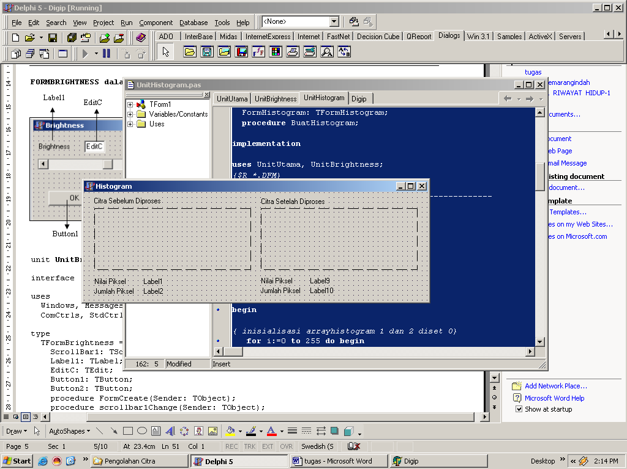
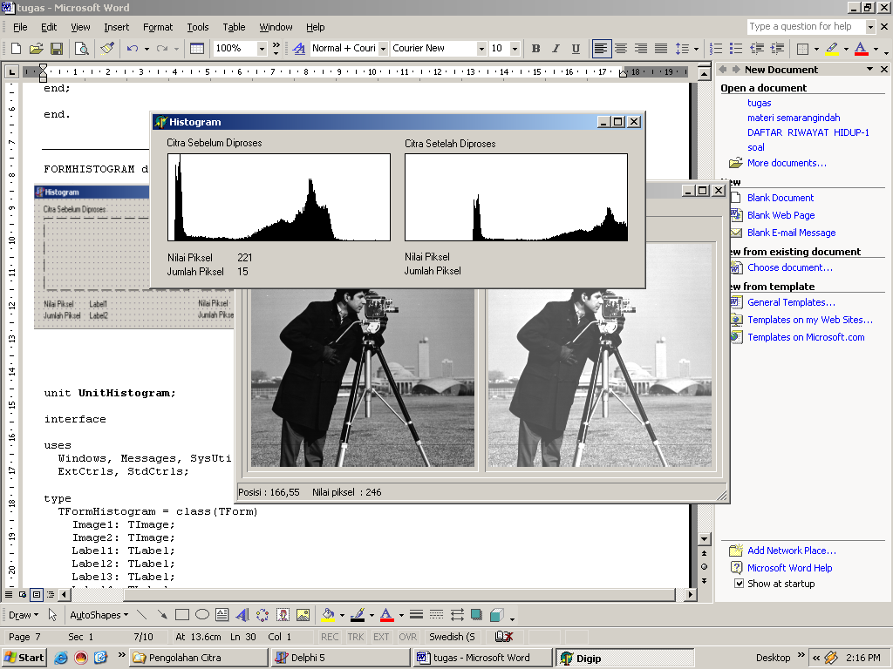

Image1
Image2
Label6

Ukuran komponen image1 dan image2 256 x 101

Variabel yang digunakan di UnitHistogram :
Dibawah tulisan
var
FormHistogram: TFormHistogram;
Ketik tulisan berikut :
procedure BuatHistogram;

Pengaturan Komponen :

Komponen/Object | Properties | Pengaturan
TFormHistogram | Caption | Histogram
 | Name | FormHistogram
Klik 2 kali pada formhistogram sehingga muncul tulisan procedure TFormHistogram.FormCreate(Sender: TObject);
Pada procedure TFormHistogram.FormCreate(Sender: TObject); dibawah begin ketik tulisan berikut :
BuatHistogram;
Label1.Caption := '';
Label2.Caption := '';
Label9.Caption := '';
Label10.Caption := '';
end;
Pada Event OnClose klik 2 kali sehingga muncul tulisan procedure TFormHistogram.FormClose(Sender: TObject; var Action: TCloseAction);
Pada procedure TFormHistogram.FormClose(Sender: TObject; var Action: TCloseAction); dibawah begin ketik tulisan berikut :
{histogram diclose saat Menu View Histogram tidak di-centang(checked)}
Form1.ViewHistogram1.Checked := False;

Pada Event OnMouseMove klik 2 kali sehingga muncul tulisan
Procedure TFormHistogram.FormMouseMove(Sender: TObject; Shift: TShiftState;X, Y: Integer);
Pada
procedure TFormHistogram.FormMouseMove(Sender: TObject; Shift: TShiftState; X, Y: Integer); dibawah begin ketik tulisan berikut :
{saat mouse bergerak/berada di form, label clear}
Label1.Caption := '';
Label2.Caption := '';
Label9.Caption := '';
Label10.Caption := '';
TImage | Name | Image1
Klik 1 kali saja pada Image1, klik 2 kali pada OnMouseMove pada Event hingga muncul tulisan
Procedure TFormHistogram.Image1MouseMove(Sender: TObject; Shift: TShiftState; X, Y: Integer);
Pada ProcedureTFormHistogram.Image1MouseMove(Sender:TObject; Shift: TShiftState; X, Y: Integer); dibawah begin ketik tulisan berikut :
{menampilkan informasi nilai piksel dan jumlah piksel dari histogram citra asli saat mouse bergerak di image1}
Label1.Caption := IntToStr(X);
Label2.Caption := inttostr(arHistogram1[X]);
TImage | Name | Image2
Klik 1 kali saja pada Image2, klik 2 kali pada OnMouseMove pada Event hingga muncul tulisan
procedure TformHistogram.Image2MouseMove(Sender: TObject; Shift: TShiftState; X,Y: Integer);
Pada ProcedureTFormHistogram.Image1MouseMove(Sender:TObject; Shift: TShiftState; X, Y: Integer); dibawah begin ketik tulisan berikut :
{menampilkan informasi nilai piksel dan jumlah piksel dari histogram citra hasil saat mouse bergerak di image2}
Label9.Caption := IntToStr(X);
Label10.Caption := inttostr(arHistogram2[X]);
end;

Membuat procedure BuatHistogram

procedure BuatHistogram;
var
i,j,n: integer;
nilaipikselAsli:byte;
nilaipikselHasil:byte;
maxHistogramValue1 : integer;
maxHistogramValue2 : integer;
skala1 : real;
skala2 : real;

begin

{ inisialisasi arrayhistogram 1 dan 2 diset 0}
for i:=0 to 255 do begin
arHistogram1[i] := 0; //array histogram untuk image1(citraasli)
arHistogram2[i] := 0; //array histogram untuk image2(citrahasil)
end;

{ data array histogram }
for i:=0 to hi do begin
for j:=0 to wj do begin

nilaipikselAsli := arCitraAsli[i,j]; {nilai piksel asli = array citraasli diposisi ke-i dan ke-j}
inc(arHistogram1[nilaipikselAsli]); {arHistogram1[nilaipikselAsli] = arHistogram1[nilaipikselAsli]+1}

nilaipikselHasil := arCitraHasil[i,j];
inc(arHistogram2[nilaipikselHasil]);
end;
end;

{ histogram scaling }
maxHistogramValue1 := 0; {variabel untuk menampung nilai tertinggi dalam histogram1 diset 0 terlebih dahulu}
maxHistogramValue2 := 0; {variabel untuk menampung nilai tertinggi dalam histogram2 diset 0 terlebih dahulu}

{mencari nilaitertinggi dalam array histogram 1 & 2}
for i:=0 to 255 do begin
if arHistogram1[i] > maxHistogramValue1 then
maxHistogramValue1 := arHistogram1[i];
if arHistogram2[i] > maxHistogramValue2 then
maxHistogramValue2 := arHistogram2[i];
end;

{membuat skala untuk menggambar histogram}
skala1 := 100 / maxHistogramValue1;
skala2 := 100 / maxHistogramValue2;

{ inisialisasi gambar histogram }

formHistogram.Image1.Canvas.Brush.Color := clWhite; {image1 di formhistogram diberi warna putih}
formHistogram.Image1.Canvas.Rectangle(0, 0, 256, 101); {buat kotak di image1 formhistogram dari (0,0) sampai
(256,101)}
formHistogram.Image2.Canvas.Brush.Color := clWhite;
formHistogram.Image2.Canvas.Rectangle(0, 0, 256, 101);
formHistogram.Image1.Canvas.MoveTo(0,100); {posisi mulai menggambar diset di (0,100)}
formHistogram.Image1.Canvas.LineTo(256,100); {menggambar garis dari posisi (0,100) sampai (256,100)}
formHistogram.Image2.Canvas.MoveTo(0,100);
formHistogram.Image2.Canvas.LineTo(256,100);

{ mulai gambar histogram }
for i:=0 to 255 do begin
{ histogram citra 1 }
formHistogram.Image1.Canvas.MoveTo(i,100);
n := round( arHistogram1[i] * skala1 );
formHistogram.Image1.Canvas.LineTo(i,100-n);

{ histogram citra 2 }
formHistogram.Image2.Canvas.MoveTo(i,100);
n := round( arHistogram2[i] * skala2 );
formHistogram.Image2.Canvas.LineTo(i,100-n);
end;
end;

